**Deepdive 环境搭建及操作**

**一、虚拟机环境配置**

查看 python 版本

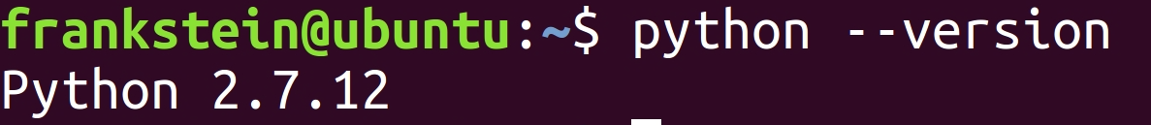

安装 openjdk-8-jdk  
查看 java 版本，验证是否安装成功

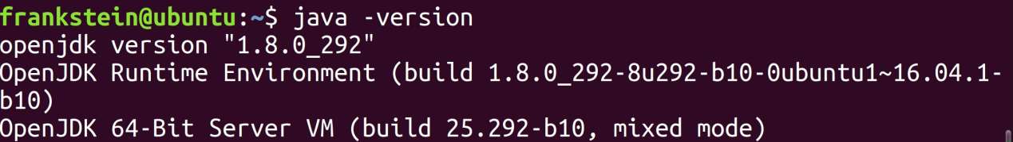

1. **安装 CNDeepdive**

为 install.sh 和 nlp_setup.sh 文件增加可执行权限

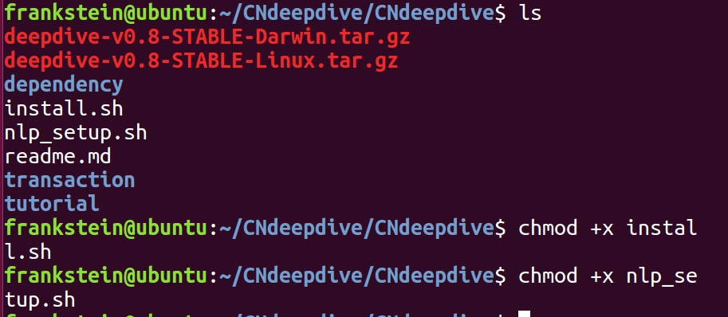

打开 install.sh 文件，修改第193行内容

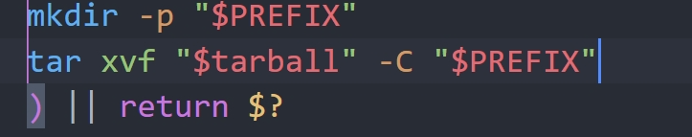

运行 install.sh 文件，输入 1 安装 deepdive

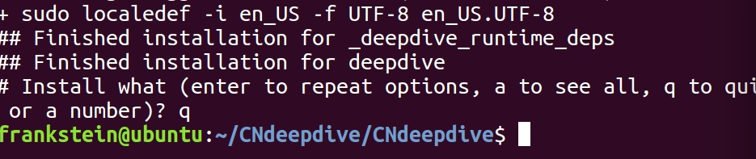

完成后需要配置CNdeepdive的环境变量 添加下面的语句

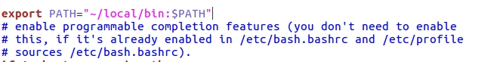

运行下面的语句让改动生效

在控制台输入 deepdive，出现下面的输出证明配置成功

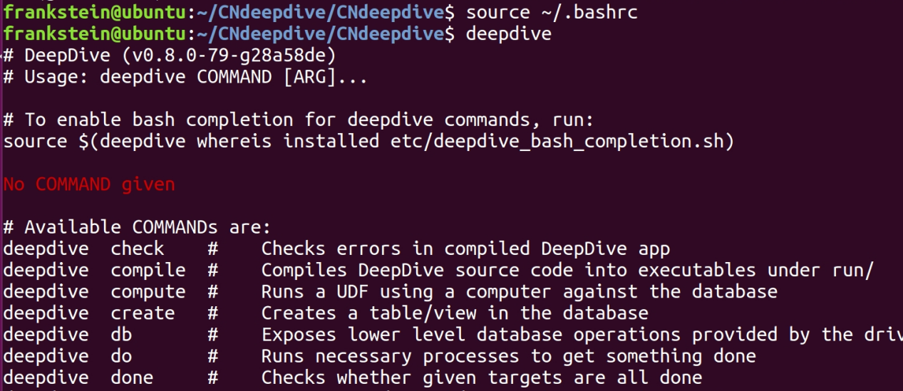

1. **安装 postgresql**

运行 install.sh 文件，输入 6 安装 postgresql





1. **安装 nlp**

运行 nlp_setup.sh 文件



**五、Smoke Example**

进入 postgresql 控制台

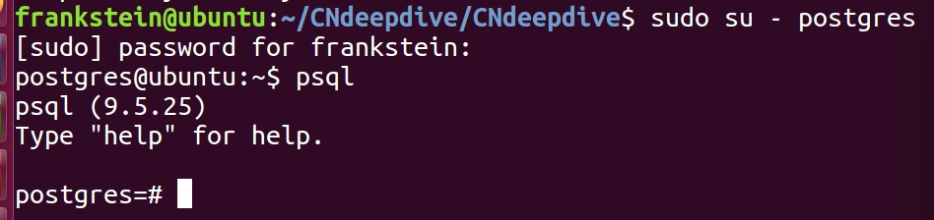

创建用户 设置用户权限

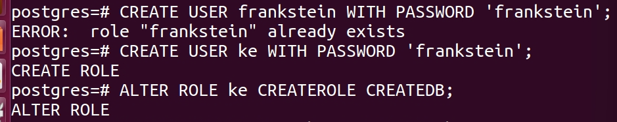

创建 smoke_test 数据库，并指定所有者

退出 postgresql 控制台

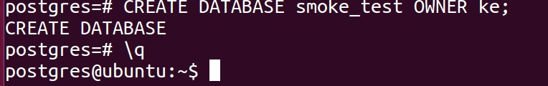

查看是否创建成功

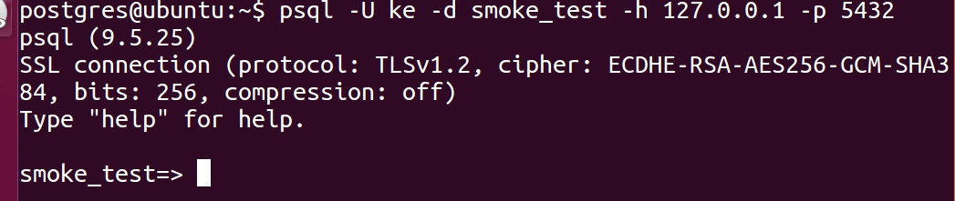

进入 smoke 文件夹后，修改用户权限

建立数据库配置文件



编译

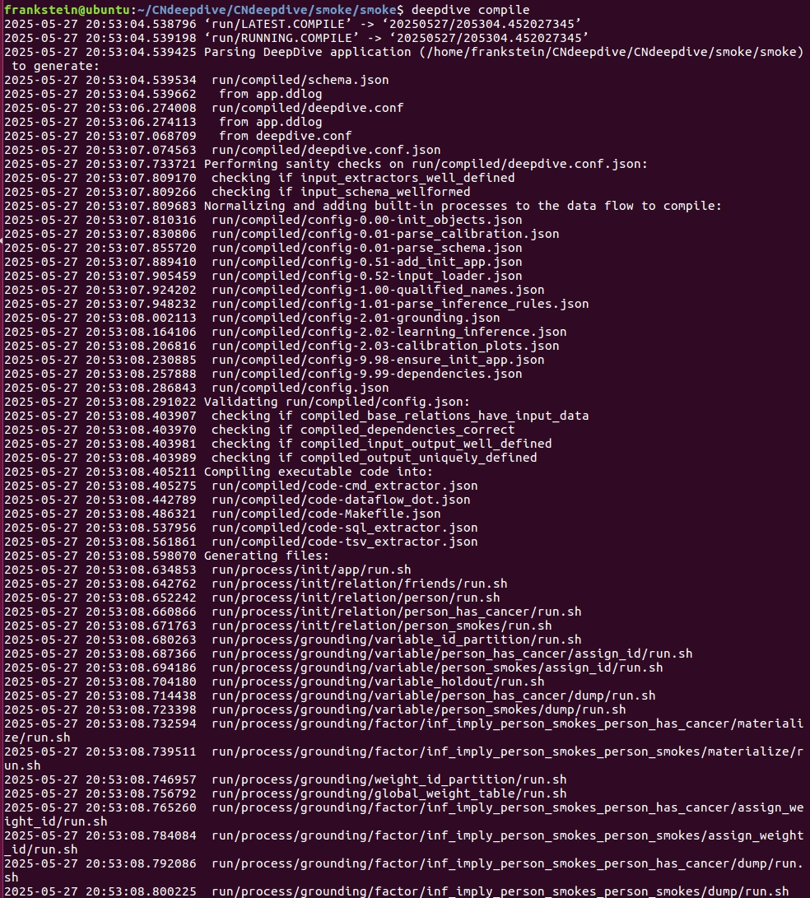

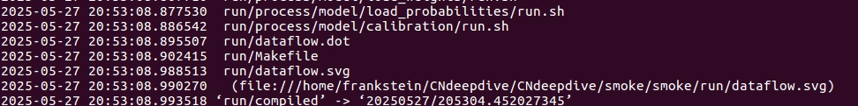

运行

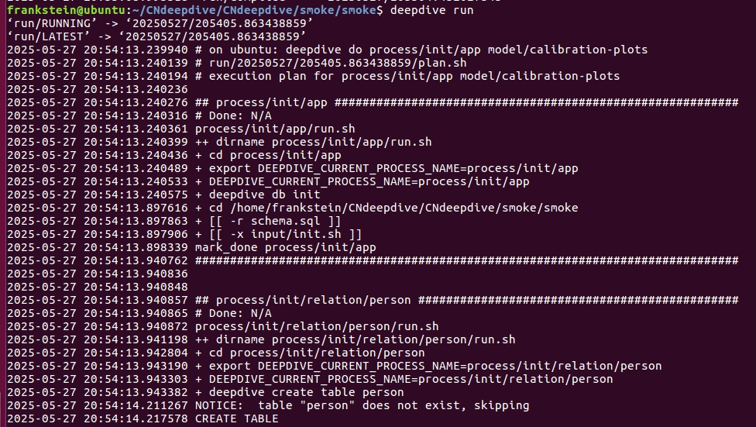

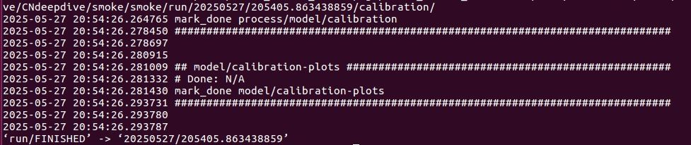

运行完成后查看结果

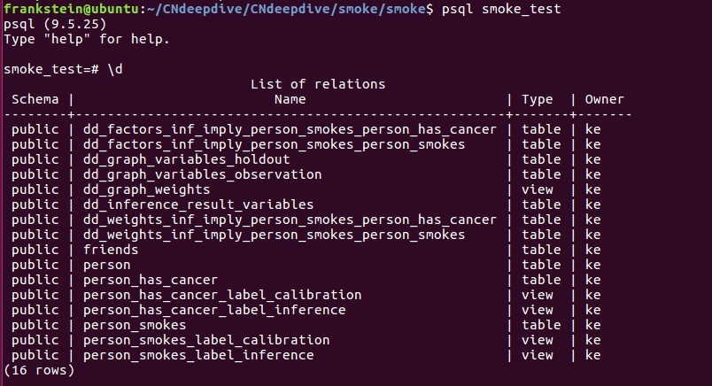

查看推理结果

